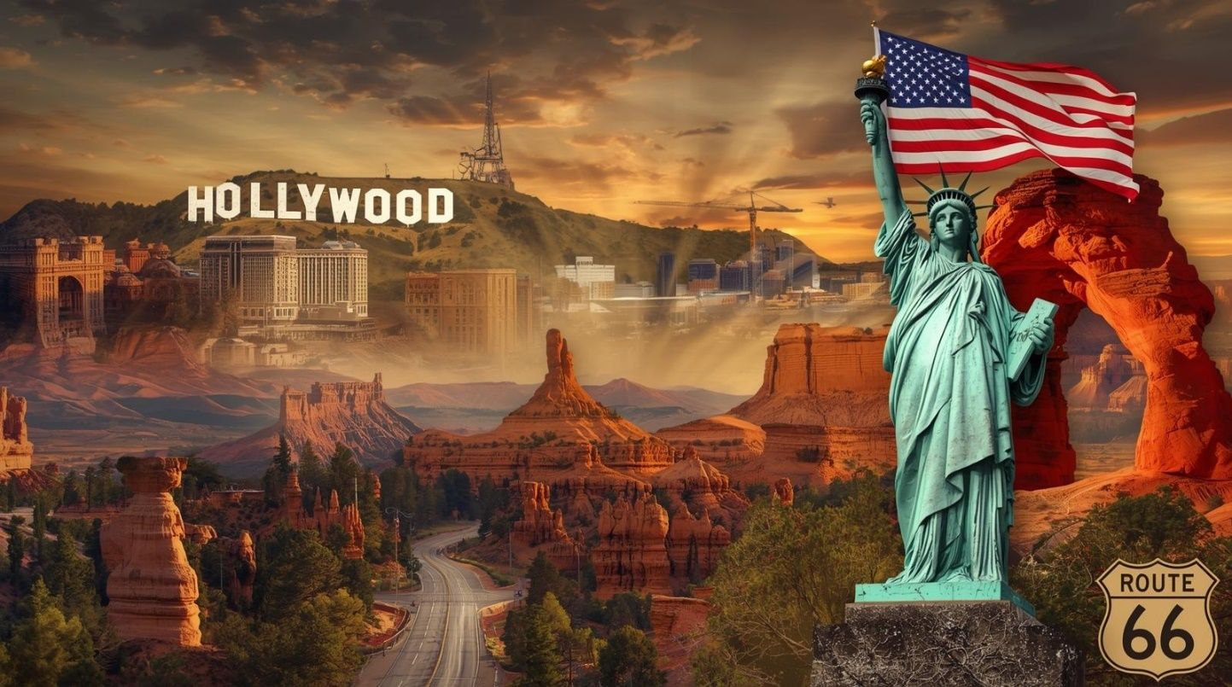
KHÁM PHÁ DI SẢN & BIỂU TƯỢNG BỜ TÂY HOA KỲ
KẾT HỢP TRẢI NGHIỆM XEM BÓNG ĐÁ ĐỈNH CAO TRONG KHUÔN KHỔ WORLD CUP 2026
LOS ANGELES – XEM BÓNG ĐÁ TẠI SOFI - HOLLYWOOD - LAS VEGAS - BRYCE CANYON - ANTELOPE - LAKE POWELL - ROUTE 66
THỜI GIAN: 8 NGÀY 7 ĐÊM
HÀNG KHÔNG : STARLUX AIRLINES
KHỞI HÀNH : 17/6/2026
MÃ TOUR: BT01*
***
Kính gửi Quý khách,
Chúng tôi hân hạnh giới thiệu hành trình “Khám Phá Di Sản & Biểu Tượng Bờ Tây Hoa Kỳ” – chuyến đi đặc sắc đưa du khách hòa mình vào vẻ đẹp hùng vĩ, phóng khoáng và đầy cảm hứng của miền Tây nước Mỹ.
Quý khách sẽ khám phá Los Angeles – kinh đô điện ảnh Hollywood tráng lệ, Las Vegas – “thành phố không ngủ” rực rỡ ánh đèn, cùng chuỗi kỳ quan thiên nhiên kỳ vĩ: Bryce Canyon với những khối đá sa thạch rực rỡ, Antelope Canyon mê hoặc trong sắc sáng và bóng, Lake Powell xanh ngọc giữa sa mạc Utah–Arizona, và cung đường huyền thoại Route 66 – biểu tượng của tự do và hành trình khám phá bất tận.
Đặc biệt tham qua tour,quý khách còn cơ hội hoà mình vào không gian bóng đá sôi động nhất hành tinh, trực tiếp tận mắt xem trận đấu World Cup tại sân vận động Sofi,Los Angeles
Đây không chỉ là chuyến du lịch, mà là hành trình trải nghiệm di sản, ghi dấu cảm xúc và những khoảnh khắc đáng nhớ nơi miền Tây Hoa Kỳ đầy sắc màu và sức sống.
Trân trọng đồng hành cùng Quý khách trên chuyến đi khám phá tuyệt vời này!
ĐẶC ĐIỂM NỔI BẬT CỦA CHƯƠNG TRÌNH TOUR:
Hàng không Starlux Airlines tiêu chuẩn 5 sao
Xe đưa đón hiện đại
Hướng dẫn viên chuyên nghiệp suốt tuyến
Các bữa ăn sắp xếp đa dạng từ cơm Việt Nam, thịt bò Mỹ, Buffet Quốc tế, Korean BBQ,…..
Tiêu chuẩn dịch vụ khách sạn 3-4* /AirBnb( 2người /phòng).
Tư vấn và hỗ trợ thủ tục visa Mỹ chuyên nghiệp,tỷ lệ đạt visa cao
Lịch trình tối ưu những điểm đến hấp dẫn:
- Los Angeles – Kinh đô điện ảnh Hollywood, nơi hòa quyện giữa hiện đại, nghệ thuật và nét phóng khoáng của miền Tây nước Mỹ.
- Las Vegas – “Thành phố không ngủ” rực rỡ ánh đèn, thiên đường giải trí bậc nhất thế giới.
- Bryce Canyon & Antelope Canyon – Hai kỳ quan thiên nhiên hùng vĩ của miền Tây nước Mỹ, nơi những vách đá sa thạch rực sắc cam đỏ, tạo hình độc đáo qua hàng triệu năm phong hóa – điểm đến mơ ước của mọi tín đồ khám phá và nhiếp ảnh.
- Lake Powell – Hồ nước nhân tạo tuyệt đẹp giữa vùng sa mạc Utah–Arizona, nổi bật với làn nước xanh ngọc bích uốn lượn quanh các vách đá đỏ rực, khung cảnh ngoạn mục như tranh vẽ.
- Route 66 – Con đường huyền thoại xuyên nước Mỹ, biểu tượng của tự do và hành trình khám phá bất tận, điểm check-in không thể bỏ qua của du khách toàn cầu.
LỊCH TRÌNH TOUR:
Ngày | Điểm đến | Khách sạn dự kiến
1 | Hà Nội/HCM - Taipei – Los Angeles | Nghỉ đêm trên máy bay
2 | XEM BÓNG ĐÁ TRÊN SÂN VẬN ĐÔNG SOFI | Nghỉ đêm tại khách sạn
3 | Khám phá Hollywood – Las Vegas | Nghỉ đêm tại khách sạn
4 | Las Vegas – Bryce Canyon | Nghỉ đêm tại khách sạn
5 | Hẻm Linh Dương – Hẻm Móng Ngựa – Lake Powell | Nghỉ đêm tại khách sạn
6 | Page – Flagstaff – Route 66 | Nghỉ đêm tại khách sạn
7 | Arizona – Sân Bay - Taipei | Nghỉ đêm trên máy bay
8 | Taipei – Hà Nội/ HCM

NGÀY 01 | HÀ NỘI/ HCM – ĐÀI BẮC – LOS ANGELES  (ĂN NGHỈ TRÊN MÁY BAY)

LỰA CHỌN 1: XUẤT PHÁT TỪ VIỆT NAM
Buổi sáng: Quý khách tập trung tại sân bay quốc tế Nội Bài hoặc Tân Sơn Nhất khởi hành làm thủ tục hàng không, xuất cảnh rời Việt Nam.
Buổi trưa: Quý khách đáp máy bay đi Tapei (thời gian bay gần 3h).
Buổi chiều: Đoàn đến Taipei, quý khách làm thủ tục nối chuyến bay đi New york . Buổi tối: Đoàn đáp chuyến bay đưa Quý khách đến với Hoa Kỳ - đất nước giàu mạnh nhất thế giới, niềm mơ ước của những cuộc đời muốn thay đổi (khoảng 15h bay)
Buổi đêm: Do vượt tuyến đổi ngày, đoàn đến Los Angeles cùng ngày khởi hành và hoàn tất thủ tục nhập cảnh, nhận hành lí và xe đón đoàn về nhận phòng khách sạn và nghỉ ngơi sau chặng bay dài.
LỰA CHỌN 2: TỰ TÚC ĐẾN MỸ HOẶC ĐÃ CÓ MẶT TẠI MỸ.
Quý khách chủ động phương tiện đến Mỹ theo nhu cầu hoặc kế hoạch riêng của Quý khách. Chúng tôi sẽ bố trí xe đón tại sân bay Los Angeles (LAX) miễn phí theo khung giờ cố định lúc 21:00 tối cùng ngày.
Giờ nhận phòng tất cả các khách sạn tại Hoa Kỳ là sau 15:00, Quý khách đến sớm hơn giờ trên vui lòng chờ hoặc tùy thuộc vào khách sạn có phòng trống hoặc tạo điều kiện hỗ trợ
Nghỉ đêm tại Los Angeles.
KS 4 sao: DoubleTree hoặc tương đương

NGÀY 02 | TỰ DO THĂM QUAN LOS ANGELES HOẶC XEM BÓNG ĐÁ TẠI SÂN SOFI  (ĂN SÁNG TẠI KHÁCH SẠN – TỰ TÚC BỮA TRƯA VÀ BỮA TỐI ))

LỰA CHỌN 1: Xem bóng đá tại sân Sofi
Buổi sáng: Quý khách ăn sáng tại khách sạn và thăm quan tự do quanh khu vực khách sạn
Buổi trưa: Xe đưa quý khách tới khu vực sân vận động Sofi xem trận đấu bóng đá trong khuôn khổ vòng bảng WC 2026.
Buổi tối: Xe đón quý khách về khách sạn nghỉ ngơi .

LỰA CHỌN 2: TỰ TÚC THĂM QUAN
Sau bữa ăn sangs tại khách sạn, Quý khách tự do thăm quan khám phá thành phố Los Angeles, mua sắm và tìm hiểm cuộc sống của người dân.
KS 4 sao: DoubleTree hoặc tương đương

NGÀY 03 | KHÁM PHÁ HOLLYWOOD – LAS VEGAS  (ĂN NGHỈ TẠI KHÁCH SẠN)

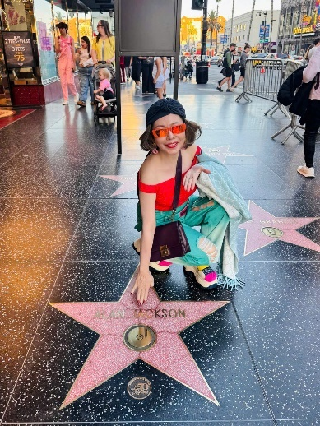
07h30: Đoàn ăn sáng tại khách sạn.
08h30: Đoàn ghé thăm thành phố Los Angeles:
- Tham quan Đại Lộ Danh Vọng (Hollywood Walk of Fame) – nơi lưu danh những ngôi sao nổi tiếng có đóng góp lớn trong làng điện ảnh giải trí.
- Tham quan nhà hát Dolby – nơi diễn ra lễ trao giải Oscar danh giá hàng năm của làng điện ảnh Mỹ.
11h30: Ăn trưa tại Hollywood.
Buổi chiều:
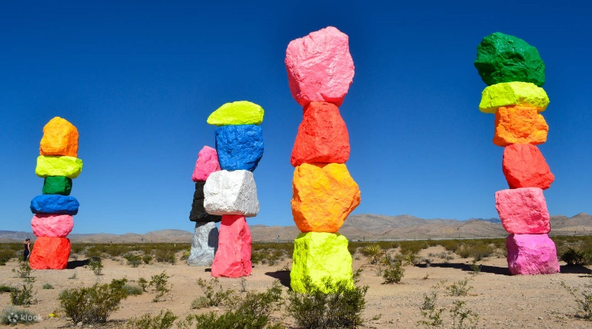
13h00: Đoàn khởi hành đi Las Vegas bằng xe (khoảng 5h xe), trên quốc lộ 15, vừa đi vừa ngắm cảnh và nghỉ ngơi.
- Tham quan một công trình nghệ thuật nhân tạo sắp đặt nổi tiếng mang tên Seven Magic Mountains - một trong những điểm check in sống ảo mới độc đáo ít được đưa vào trong các tour du lịch thuần túy đến Las Vegas.
- Đoàn dừng chân mua sắm tại các Outlet – điểm mua sắm hấp dẫn nhất hành trình. Quý khách có cơ hội sở hữu các món hang hiệu đẳng cấp với giá rẻ bất ngờ, nhiều chính sách khuyến mại, sale off tới 70%.
18h00: Ăn tối và về khách sạn sòng bài nghỉ ngơi, tự do khám phá cuộc sống Las Vegas sôi động về đêm.
Nghỉ đêm tại Las Vegas.
KS: Excalibur hoặc tương đương.

NGÀY 04 | LAS VEGAS – BRYCE CANYON  (ĂN SÁNG, TRƯA, TỐI)
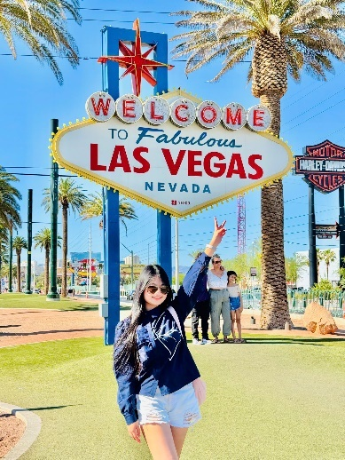
07h00: Ăn sáng tại nhà hàng Phở Việt Nam.
08h00: Xe và HDV đón đoàn khởi hành đi tham quan:
- Check in Las Vegas Sign – gần như ai đến Las Vegas cũng có 1 bức hình đánh dấu cho chuyến đi của mình tại đây.
- Check in sống ảo với quần thể các casino Luxor, Mandala Bay với hệ thống Kim Tự Tháp, Tượng Nhân Sư và vương quốc Ai Cập cổ đại như được tái hiện tại đây.
09:00: Khởi hành & bắt đầu khám phá:
- Công viên Quốc gia Bryce Canyon - những sáng tạo bằng đá sa thạch khổng lồ, thu hút hơn một triệu du khách mỗi năm. Đoàn đi đến những con đường mòn lựa chọn đi bộ để có được một cái nhìn cận cảnh và gần gũi với những bức tường sáo tuyệt đẹp và những điêu khắc.
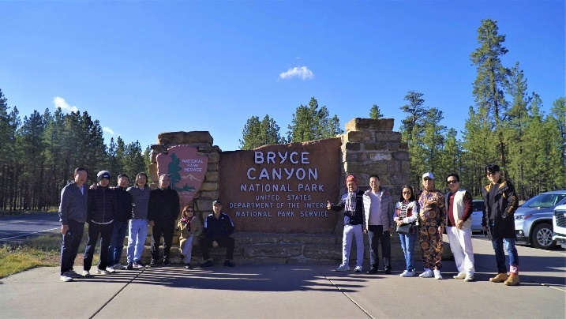
- Công viên nằm dọc theo rìa của Cao nguyên Paunsaugunt - vùng đất có rừng cao tới 9.000 feet nằm ở phía tây, trong khi đó những cánh rừng được chạm khắc thả sâu 2.000 feet vào thung lũng Paria ở phía đông.
- The Alligator - bạn sẽ biết lý do tại sao nét khắc mạnh này có tên của nó khi bạn nhìn thấy nó.
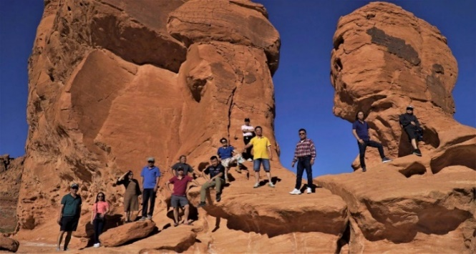
- Búa của Thor - sự hình thành đá có vẻ như được xây dựng bởi con người và xuất hiện như thể nó có thể đâm vào bất cứ lúc nào.
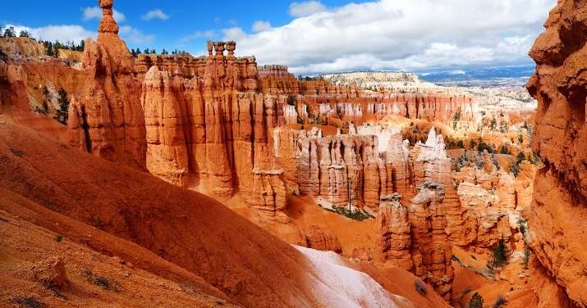
- Cổng chào đặc biệt – Chiếc cột trụ trời bằng đá nhiều màu sắc vàng, đỏ, cam , trắng, hình thù độc đáo được những người thổ dân đặt tên các cột đá là “Hoodoo”, “những khuôn mặt được sơn màu đỏ”.
- Nhà hát bằng đất đá – Du khách như bị mê hoặc hàng giờ đồng hồ ngắm nhìn cao nguyên đá mà không thấy chán.
- Wall Street – Qua hành lang hẹp Wall Street, được mệnh danh là điểm đến đẹp nhất công viên, nổi bật nhờ có hai cây thông tuổi đời lên tới 700 năm.
Buổi chiều:
16:00: Tiếp tục hành trình di chuyển đến Page, Azirona - hẻm núi Linh dương rất nổi tiếng - Đây là điểm đến mơ ước của rất nhiều khách du lịch và nhiếp ảnh gia. Ghé thăm và chụp ảnh với Lake Powell tuyệt đẹp, ngắm hoàng hôn rực vàng cùng núi đá.
18:30: Ăn tối tại nơi nghỉ đêm tại khách sạn tại Page, AZ.
KS 4 sao: Hyatt Place Western Lake Powell hoặc tương đương

NGÀY 05 | LAS VEGAS – HẺM LINH DƯƠNG – HẺM MÓNG NGỰA  (ĂN SÁNG, TRƯA, TỐI)

07:00: Ăn sáng tại khách sạn, rời Las Vegas đi Page (Arizona)
Đoàn khởi hành đi thăm những thắng cảnh nổi tiếng tại đây:
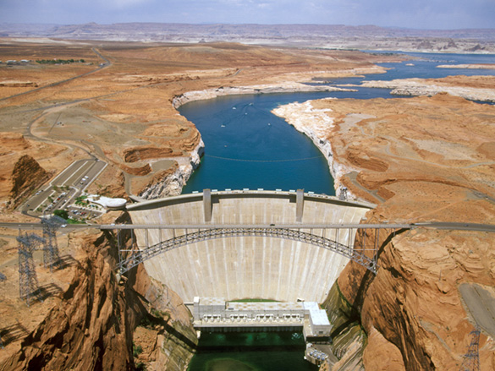
- Đập thủy điện Glen Canyon Dam - một đập nước dạng vòm trọng lực trên sông Colorado, nằm ở phía Bắc Arizona, Mỹ ở bên thị trấn Page. Kiến trúc này cao 220m, được xây dựng bởi Cục Khai hoang Hoa Kỳ (USBR) từ năm 1956 đến năm 1966. Nhờ đó, dự án này đã hình thành nên hồ nước nhân tạo có công suất lớn nhất nước Mỹ.
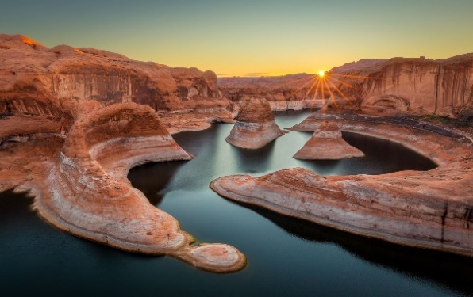
- Tham quan lòng hồ Lake Powell - được biết đến là hồ nước nhân tạo lớn thứ hai của Hoa Kỳ, chỉ đứng sau hồ Mead, nằm trên con sông Colorado, và là đường ranh giới ngăn cách giữa hai tiểu bang Utah và Arizona. Tổng diện tích của hồ Powell khoảng hơn 65,000 ha, trong đó phần lớn diện tích nằm ở bên phía Utah. Hồ có chiều dài 299 km, rộng 40km với độ sâu trung bình 40 mét, trong đó vị trí sâu nhất lên đến 170 mét. (trải nghiệm leo núi, bơi - chi phí tự túc).
12h00: Ăn trưa tại nhà hàng địa phương
Buổi chiều, tiếp tục chương trình trải nghiệm độc đáo:
- Hẻm núi Linh Dương – Antelope Canyon, được người da đỏ Navajo tìm thấy trong những cuộc rong ruổi triền miên vào thế kỷ 18-19. Ngày nay, cảnh sắc ảo diệu độc nhất vô nhị và những câu chuyện của thổ dân đã biến nơi này thành một điểm du lịch hấp dẫn.
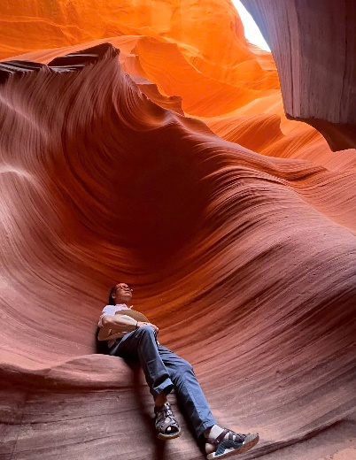
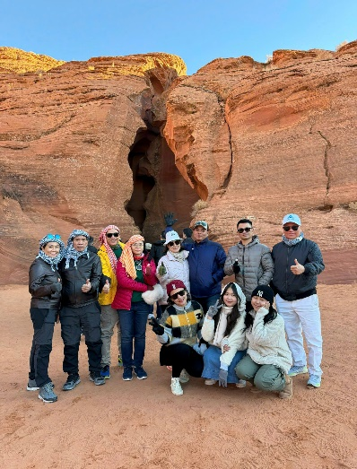
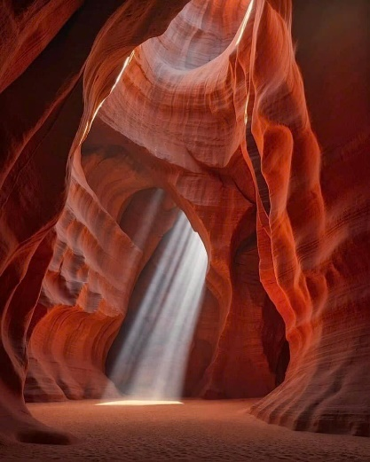
- Hẻm Móng Ngựa – Horseshoe Bend, là một khúc uốn khúc có hình móng ngựa của sông Colorado còn được gọi là “vành phía đông của Grand Canyon.
Tối: Dùng bữa tại nhà hàng và nghỉ đêm tại khu vực Page/Antelope.
KS 4 sao: Hyatt Place Western Lake Powell hoặc tương đương

NGÀY 06 | PAGE – FLAGSTAFF – HISTORIC ROUTE 66  (ĂN NGHỈ TẠI KHÁCH SẠN)

07:00: Đoàn ăn sáng tại khách sạn.
08h00: Khởi hành đi Flagstaff theo tuyến đường lịch sử Route 66 của nước Mỹ.
11:00: Đến Flagstaff, dừng chân khám phá các di tích và bảo tàng ghi dấu ấn con đường huyền thoại của nước Mỹ – một trong những điểm mốc quan trọng nối tuyến đường lịch sử 66 giữa miền Tây & Đông Mỹ.
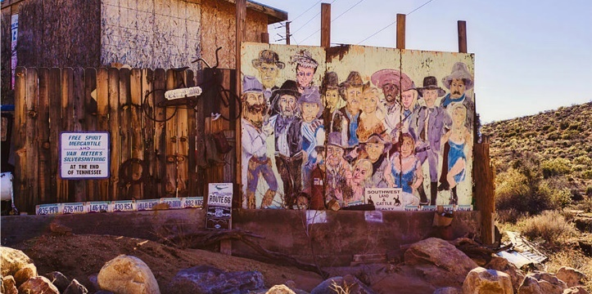
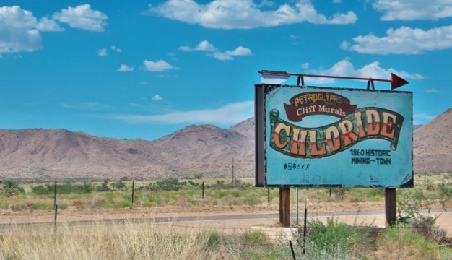
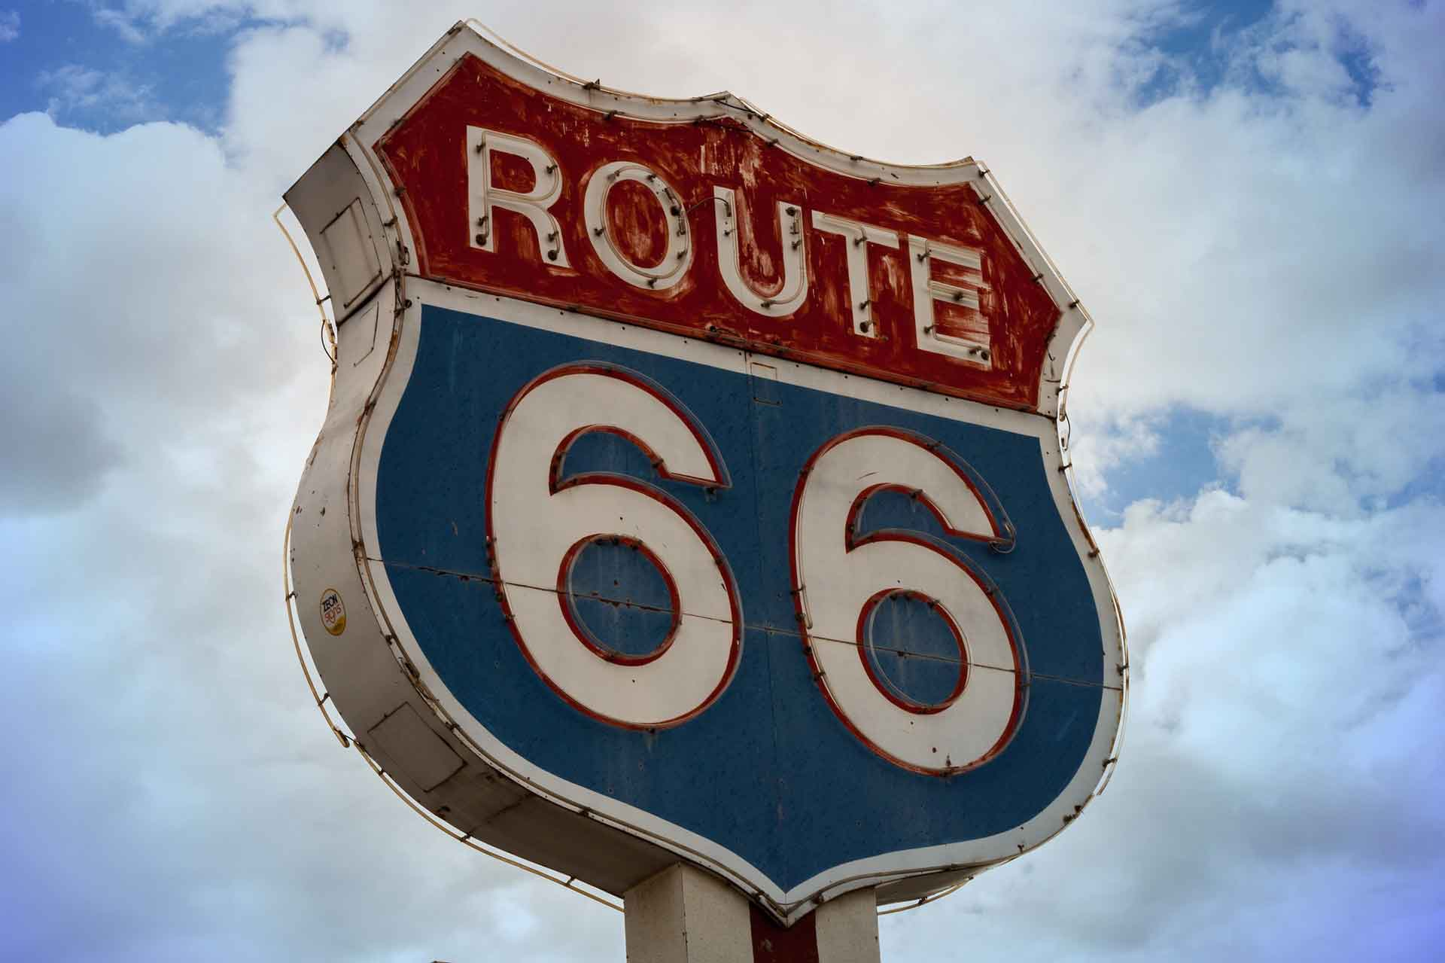
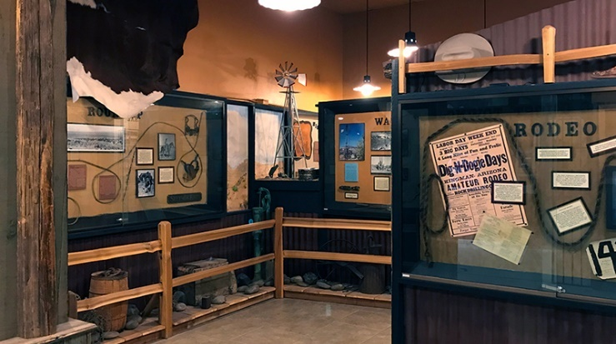
Đến nơi, tham quan: Nhà máy điện lịch sử, Bảo tàng Đường 66 Arizona, Bảo tàng Lịch sử và Nghệ thuật Mohave, Bảo tàng xe điện Route 66, Tham quan Thị trấn Ma “Sống” Chloride.
12:00: Ăn trưa tại đây.
Buổi chiều
15h00: Đoàn khởi hành về Arizona và dành thời gian mua sắm.
18:00: Ăn tối nhà hàng địa phương.
19:00: Xe đưa đoàn ra sân bay để đáp chuyến bay đêm về Việt Nam (cho du khách về Việt Nam) hoặc kết thúc chương trình (áp dụng cho du khách tự túc đi lại Mỹ có thể đáp chuyến bay đi các thành phố khác).
23:50: Máy bay cất cánh về Việt nam.
Nghỉ đêm trên máy bay.

NGÀY 07 | TRÊN MÁY BAY  (ĂN NGHỈ TRÊN MÁY BAY)

1. Đoàn đáp chuyến bay về Đài Bắc (thời gian bay là hơn 12h bay liên tục)
2. Do lệch tuyến đổi ngày, Quý khách nghỉ đêm trên máy bay và đến Đài Bắc vào ngày hôm sau.
NGÀY 08 | TAIPEI – HÀ NỘI/ HCM

Buổi sáng: Đến sân bay Đài Bắc, Quý khách làm thủ tục nối chuyến và mua sắm hàng miễn thuế tại sân bay Đào Viên – một trong những sân bay được đánh giá là có hoạt động và các mặt hàng miễn thuế đa dạng và phong phú top 10 trên thế giới.
Đáp chuyến bay trở lại Hà Nội (khoảng hơn 2h30p bay) hoặc TP.HCM (khoảng hơn 3h bay)
Buổi trưa: Về đến sân bay Nội Bài/ Tân Sơn Nhất
Quý khách làm thủ tục nhập cảnh và nhận lại hành lý.
KẾT THÚC CHƯƠNG TRÌNH THAM QUAN VÀ KHÁM PHÁ NƯỚC MỸ!
GIÁ DỊCH VỤ BAO GỒM:
- Vé máy bay quốc tế HANOI - LOS ANGELES – HANOI (Hàng không quốc tế Starlux Airlines )
- Vé xem bóng đá đối với quý khách hàng đăng ký gói xem bóng đá.
- Thuế sân bay các chặng quốc tế, phụ thu nhiên liệu hàng không, mức phí này có thể thay đổi dựa vào thông báo của hãng hàng không
- Nghỉ đêm khách sạn 3-4 * - AirBnb tại Mỹ theo tiêu chuẩn 02 người/ phòng. Trường hợp lẻ nam/nữ (Bao gồm cả HDV đi từ Việt Nam), công ty du lịch sẽ bố trí ghép phòng ba. Nếu trong đoàn có khách không đông ý ghép phòng, hoặc khách sạn không có phòng ba, khách đi một mình vui lòng thanh toán phụ phí nghỉ phòng đơn.
- Chi phí điểm thăm quan các điểm trong chương trình: Công viên quốc gia Bryce Canyon, Hẻm Núi Linh Dương, Hẻm Móng Ngựa
- Xe vận chuyển phục vụ đoàn hàng ngày (12h/ngày), phụ thu 200USD/h nếu vượt thời gian quy định trên.
- Các bữa ăn theo chương trình: 25-35 USD/người/bữa các bữa ăn sắp xếp đa dạng từ cơm Việt Nam, thịt bò Mỹ, Buffet Quốc tế, Korean BBQ, …
- Xe đón tiễn sân bay Nội Bài
- Phương tiện vận chuyển theo hành trình theo tiêu chuẩn xe Hoa Kỳ
- Bảo hiểm du lịch với mức bảo hiểm 50,000 USD
- Hướng dẫn viên tiếng Việt đi theo đoàn suốt tuyến từ Việt Nam
- 02 chai nước/người/ ngày tại Mỹ
- Quà tặng đi tour
- Thuế
GIÁ KHÔNG BAO GỒM:
- Chi phí phụ thu phòng đơn là 10.000.000 VNĐ cho toàn bộ hành trình
- Chi phí yêu cầu dịch vụ ngoài giờ với xe
- Chi phí đồ uống trong các bữa ăn chính cũng như trong phòng khách sạn (nếu có quý khách tự thanh toán chi phí phát sinh)
- Các chi phí cá nhân liên quan việc thay đổi hành trình bay,hành lý quá cước, thêm kiện hành lý,….
- Tiền TIP bắt buộc cho các tour du lịch tại Mỹ là 100$/khách/hành trình
- Lệ phí & phí dịch vụ xin visa Mỹ 6.000.000 VNĐ/khách , chi phí này không được hoàn lại dù bất cứ lí do gì kể cả đạt hay không đạt visa Mỹ.
- Các chi phí khác không nằm trong mục bao gồm
QUY TRÌNH TRIỂN KHAI:
- Đăng kí tour theo lịch khởi hành cụ thể, gửi bảng thông tin DS160 theo hướng dẫn + 01 ảnh 5x5 mới nhất để đánh giá hồ sơ
- Tiến hành kí hợp đồng & đặt cọc 25.000.000 VNĐ/khách (tiền lệ phí phỏng vấn visa và đặt cọc giữ chỗ tour)
- Hai bên triển khai các thủ tục khai form lấy lịch phỏng vấn, sắp xếp và tiến hành tư vấn chuẩn bị hồ sơ cho buổi phỏng vấn.
- PHỎNG VẤN VISA tại 170 Ngọc Khánh HN hoặc số 4 LÊ DUẨN – HCMC
- Đạt kết quả visa: quý khách thanh toán số tiền tour còn lại ngay sau khi có kết quả visa để triển khai đặt dịch vụ,chuẩn bị khởi hành.
- Không đạt visa : chúng tôi sẽ hoàn trả tiền đặt cọc tour sau khi trừ đi phí dịch vụ visa Mỹ 6.000.000 VNĐ/người
- Nếu khách hàng đạt visa mà không tham gia tour, khoản phí dịch vụ visa sẽ được áp dụng phụ thu thêm là 5.000.000 VNĐ/khách

GHI CHÚ:
- Trẻ em từ 12 tuổi trở lên tính bằng người lớn, dưới 12 tuổi tính 90% giá tour người lớn và ngủ cùng giường người lớn
- Thứ tự các điểm tham quan có thể được sắp xếp thay đổi cho phù hợp với đường bay, giờ bay của hàng không nhưng số lượng các điểm tham quan đảm bảo không đổi.
- Hộ chiếu (Passport) của quý khách phải còn thời hạn trên 6 tháng kể từ ngày nhập cảnh về Việt Nam.
- Giá tour có thể thay đổi nếu hàng không tăng phu phí hàng không vào ngày khởi hành
- Quý khách từ 70 tuổi trở lên nên có người thân đầy đủ sức khoẻ đi cùng, sẽ đóng thêm mức phụ thu bảo hiểm du lịch và hạn mức bồi thường bảo hiểm sẽ giảm 50%
- Công ty du lịch không nhận khách có thai từ 5 tháng trở lên và khách hàng cao tuổi từ 80 tuổi trở lên tham gia tour du lịch Mỹ vì lý do sức khoẻ
- Quyền lợi bảo hiểm thuộc về chính sách của hãng cung cấp dịch vụ bảo hiểm cho Quý khách, chúng tôi không có chức năng bồi thường bảo hiểm trực tiếp cho Quý khách nhưng sẽ hỗ trợ làm việc với hãng bảo hiểm theo hợp đồng và quyền hạn bảo hiểm đã kí kết.
- Giờ nhận phòng khách sạn tại Mỹ là 15.00 và trả phòng là trước 12.00
- Giá trên áp dụng cho đoàn khởi hành tối thiểu từ 10 người lớn trở lên. Nếu vì bất kì lí do gì không đủ 10 khách/đoàn, công ty có quyền dời ngày khởi hành phù hợp sau khi thoả thuận với khách hàng.
- Quý khách tự chịu trách nhiệm trong những trường hợp vi phạm vào các điều khoản quy định về thủ tục Xuất - Nhập cảnh tại các nước sở tại và nếu bị từ chối nhập cảnh công ty du lịch sẽ không hoàn lại bất kì chi phí nào và Quý khách tự chịu chi phí phát sinh nếu có.

